Opis działania nowego przycisku:
Plan → Wydatki + Zobowiązania

Nowy przycisk umożliwia przeprowadzenie kontroli na wszystkich paragrafach budżetowych , czy wykonane wydatki i zawieszone zobowiązania (w tym z BO) nie przekraczają Planu Budżetowego.

Po naciśnięciu tego przycisku pojawia się ekran z rys.1

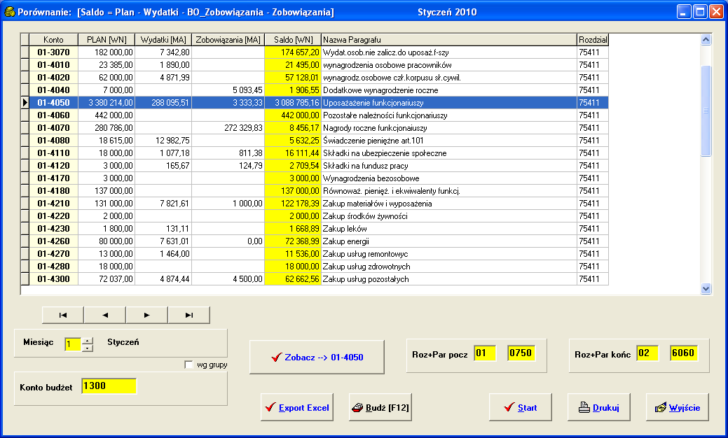
Rys.1

Jak widać z rys.1 w kolumnie Saldo jest wstawiana kwota uzyskana po odjęciu od Planu budżetowego:
- Wydatków
- Zobowiązań z BO + Zobowiązań bieżącego roku finansowego

Po najechaniu na rys.1 na konkretny paragraf budżetowy (na rys.1 na § 4050) i po naciśnięciu przycisku ENTER następuje wyświetlenie ekranu z rys.2

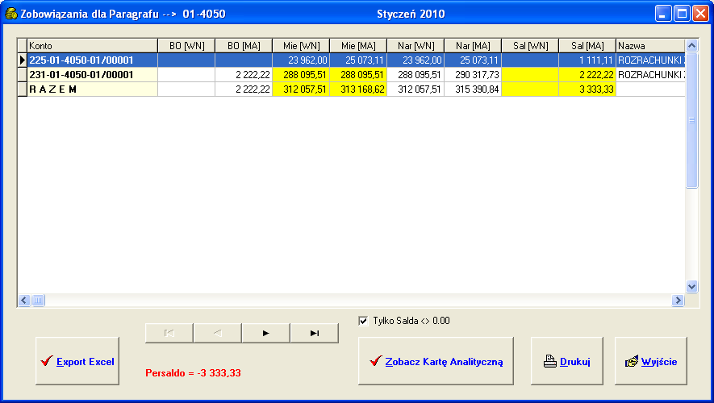
Rys.2
Na rys.2 uzyskujemy Zestawienie Obrotów i Sald dla wszystkich kont rozrachunkowych (zespół 2) zawierających paragraf budżetowy wybrany na rys.1.
(w naszym przykładzie jest to § 4050).

Na ekranie są tylko pokazane te konta rozrachunkowe, dla których saldo <> 0.00.

Zdjęcie zaznaczenia z pola [Tylko Salda <> 0.00] powoduje wyświetlenie wszystkich kont rozrachunkowych bez względu na saldo. (rys.3)

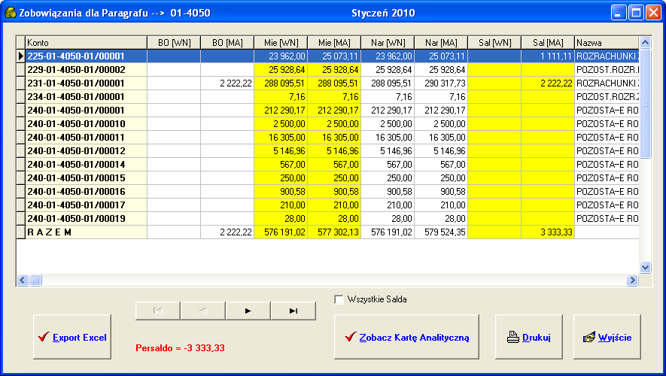
Rys.3

Ekran ten może służyć do analizy, które z kont rozrachunkowych z rys.2 powoduje niebezpieczeństwo przekroczenia Planu Budżetowego.

Najechanie na dowolny wiersz z rys.2 lub rys.3 i naciśnięcie klawisza ENTER powoduje wyświetlenie stosownej Karty Analitycznej danego konta rozrachunkowego. (rys.4)

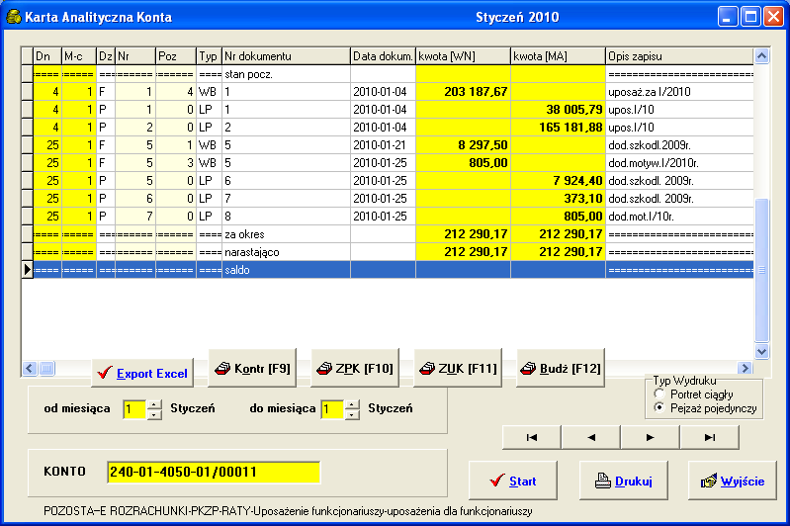
Rys.4

